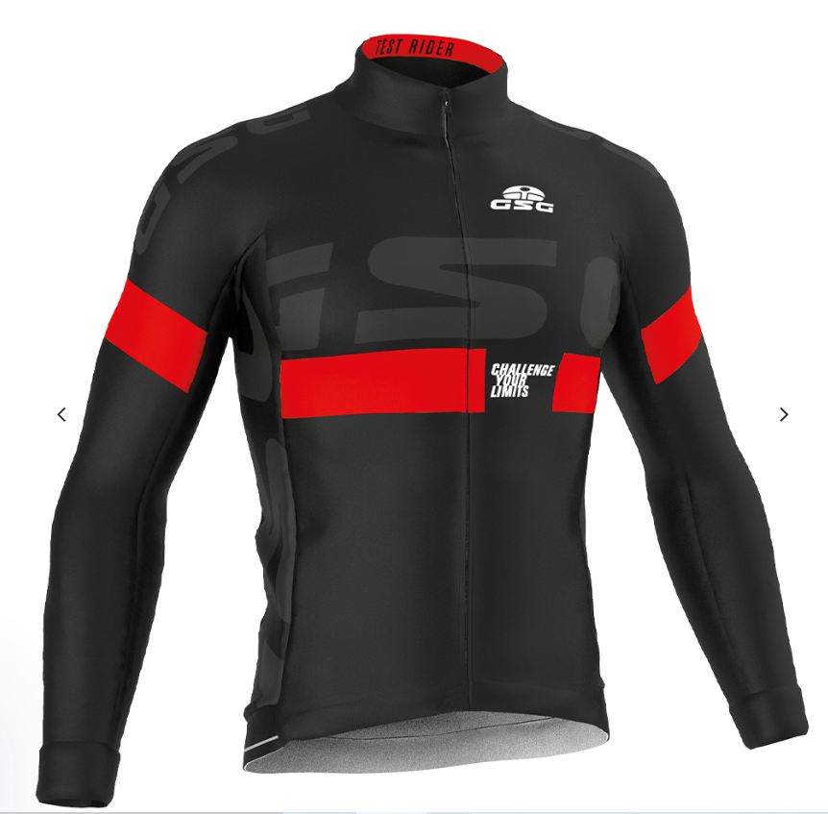  ( Prototype ) | NANIMA – VESTE Manches longues mi-saision – 04198  Gamme PREMIUM  - TISSU DEVANT + MANCHES : bi-élastique avec membrane coupe-vent et anti-pluie  - TISSU DOS + CÔTÉS : polaire bi-élastique  - ZIP : curseur longtemps caché et autobloquant  - Poignet de bas de manches  - Bande arrière réfléchissante lycra coupée laser  - Bandes latérales  - 3 poches  - Coupe très anatomique  - Température : 0° à 13°  Matière : WindOff + Warmdry (gratté intérieur)  De 5 à 19 articles : 89,20€  + 1 taille (maillot)  Même taillant que le maillot mi-saison 04121
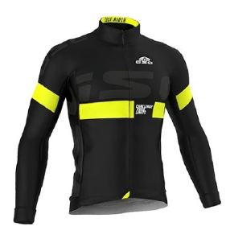  ( Prototype ) | MAILLOT ML MI-SAISON ELITE – Réf : 04121 T5003  - Ouverture totale recouverte  - Manches coupe anatomique  - Poignet de bas de manches  - Bandes latérales  - 3 poches arrière avec bande réfléchissante  - Bande arrière réfléchissante lycra coupée laser  - Température : 0° à 13°  Matière : Roubaix Thermopile (gratté intérieur)  De 5 à 19 articles : 59,52€
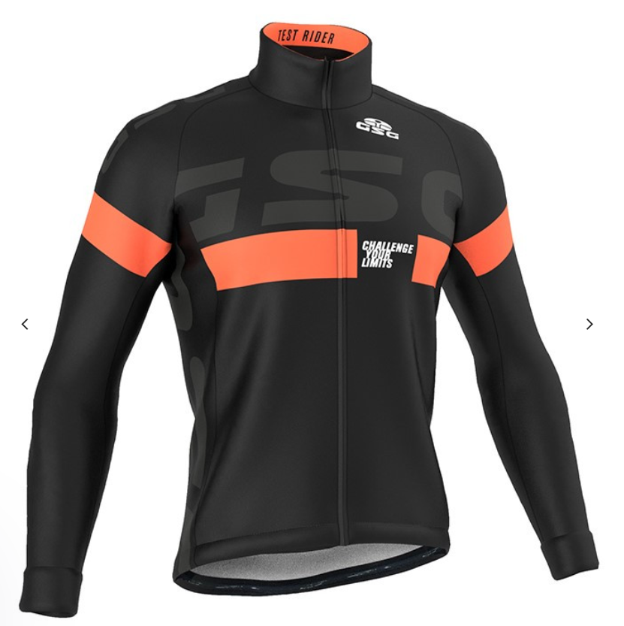  ( Prototype ) | VESTE THERMIQUE HIVER – 10106  Gamme classique  - TISSU : élastique, avec membrane coupe-vent et déparlante, intérieur doux en polaire  - ZIP : long curseur caché et autobloquant, rabat coupe-vent intérieur  - Elastique en silicone bas de corps  - Bandes latérales  - Poignet de bas de manches  - 3 poches ouvertes + 1 latérale droite avec zip  - Bande arrière réfléchissante  - Température : -4° à 13°  Matière : Bridge (chaud et déperlant)  De 5 à 19 articles : 100,80€
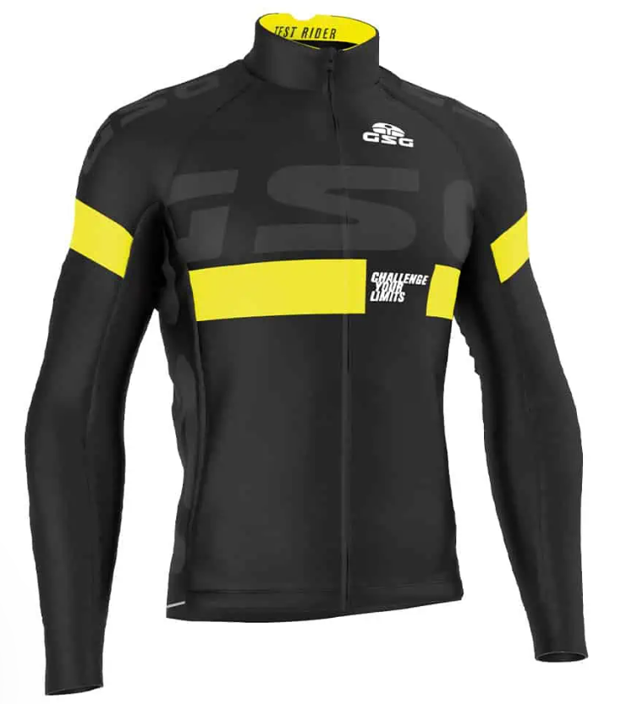  ( Prototype ) | SOFTSHELL – VESTE D'HIVER ANATOMIQUE ELITE - 10118  - TISSU : chaud, doux, bi-élastique avec membrane Wintex Pro, coupe-vent, anti  -pluie, respirant  - ZIP : curseur dissimulé sur toute la longueur, autobloquant, rabat coupe-vent intérieur  - Elastique en silicone bas de corps  BOUT MANCHES : avec poignets coupés à cru EXTRÉMITÉ AVANT DU JERSEY : avec  revers FIN DE DOS EN JERSEY  - Bande arrière réfléchissante  - 3 poches + 1 poche latérale droite avec zip et doublure imperméable  - Température : -4° à 13°  De 5 à 19 articles : 150€
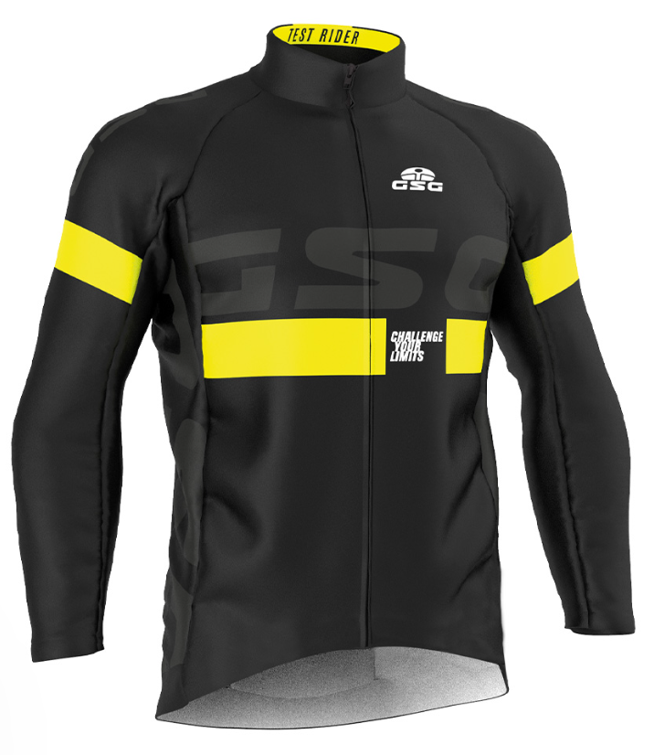  ( Prototype ) | VESTE DE PLUIE ELITE – Réf : 11062 T6091  • Léger, respirant avec membrane, coupe-vent  • Ouverture totale recouverte avec rabat derrière fermeture  • Manches coupe anatomique, poignets élastiqués  • Soufflet haut de dos (respirabilité)  • 1 poche arrière zippée  • Bande arrière réfléchissante lycra coupée laser  Matière : Windoff Light (imperméable et respirant)  De 10 à 19 articles : 92,20€  Même taillant que la veste thermique 10106
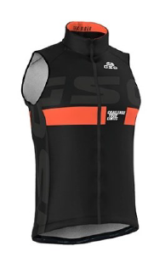  ( Prototype ) | COUPE-VENT DOS MESH – Réf : 09060  - Col officier  - Ouverture totale non recouverte  - Bandes latérales  - Élastique silicone bas de corps  - Dos ajouré imprimé  - Facilement pliable dans la poche arrière du maillot  Matière : SkinKite (déperlant) sur l’avant et dos ajouré en Mesh  De 10 à 19 articles : 49,20€
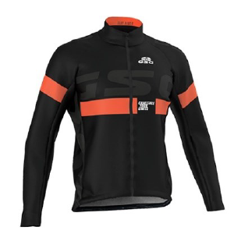  ( Prototype ) | COUPE-VENT MANCHES LONGUES CRITERIUM – Réf : 11088 T6110  • Col officier  • Ouverture totale non recouverte  • Manches coupe anatomique, poignets élastiqués  • Insert Mesh sous bras pour meilleure respirabilité  • Bandes latérales  • Élastique silicone bas de corps  • Facilement pliable dans la poche arrière du maillot  Matière : SkinKite (déperlant)  De 10 à 19 articles : 66€  Même taillant que le coupe-vent dos MESH 09060
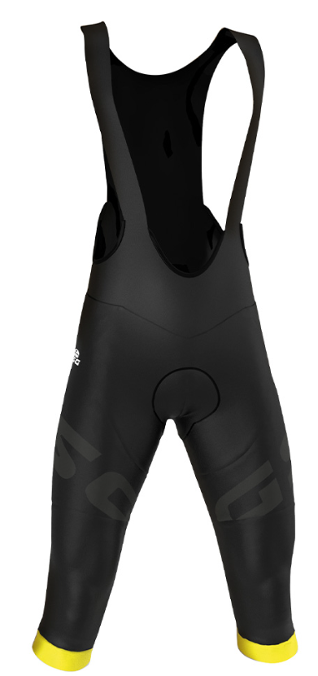  ( Prototype ) | CORSAIRE À BRETELLES ELITE – Réf : 06115 T5004  • Coupe anatomique composée de 8 panneaux  • Côtés et arrière en lycra personnalisables  • Bretelles plates noires softfeel, dos mesh  • Bande élastique bas de jambes en lycra sans couture avec inserts silicone  • Fond IKON LSAT, sans coutures, alvéolé, haute densité à mémoire de forme  Matière : Roubaix uniquement  De 10 à 19 articles : 71,28€  Même taille que le cuissard
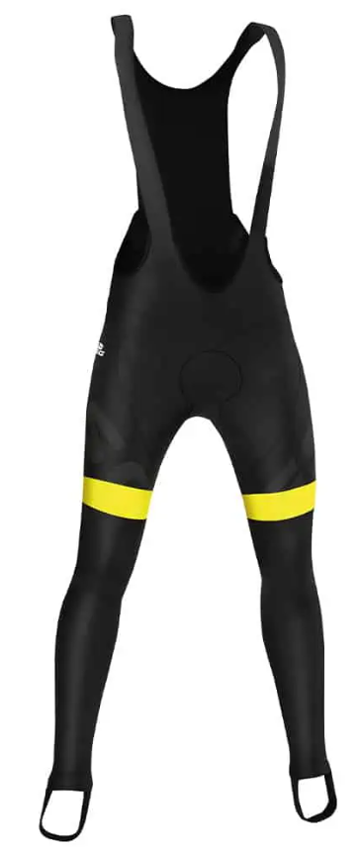  ( Prototype ) | COLLANT À BRETELLE ELITE – Réf : 07267 T5004  • Coupe anatomique composée de 8 panneaux  • Côtés et arrière en Roubaix personnalisables  • Bretelles plates noires softfeel, dos mesh  • Fond IKON LSAT, sans coutures, alvéolé, haute densité à mémoire de forme  • Pattes sous pieds  Matière : Roubaix chaud  De 10 à 19 articles : 75,24€  Moins une taille que le cuissard
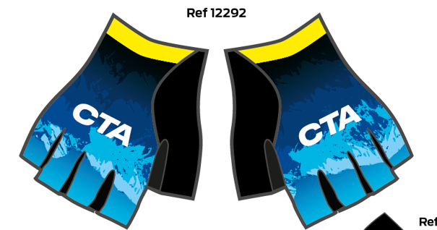 | GANTS ETE – Réf : 12292  • En Lycra avec paume renforcée anti dérapant silicone  • Sans velcro  • Pouce « éponge » absorbant  Matière : Lycra  De 10 à 19 articles : 21,60€
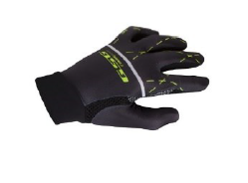  ( Prototype ) | GANTS VTT / CYCLOCROSS – Réf : 12302  • Paume renforcée anti dérapant  • Sans velcro  Matière : Lycra  De 10 à 19 articles : 42€
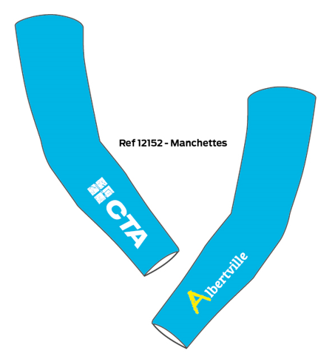 | MANCHETTES – Réf : 12152  - Élastique silicone en haut  De 10 à 19 articles : 24€
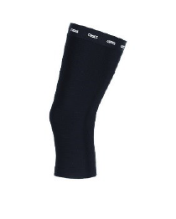 | GENOUILLERES – Réf : 12153  • Elastique silicone en haut  De 10 à 19 articles : 22,20€
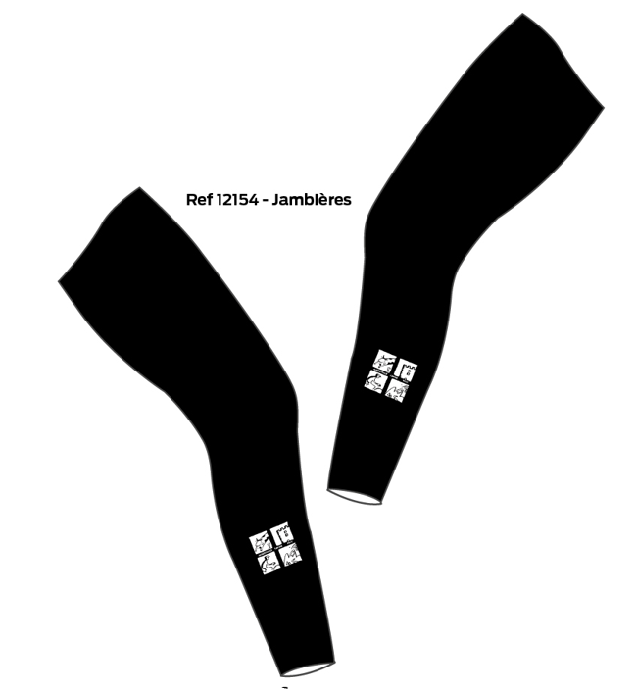 | JAMBIERES – Réf : 12154  • Elastique silicone en haut  • Zip à l’arrière  De 10 à 19 articles : 31,20€
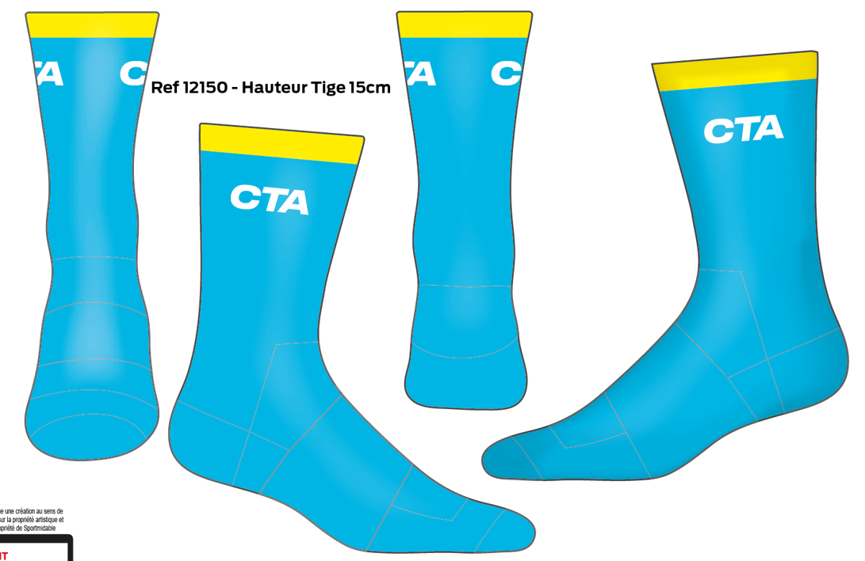 | SOCQUETTES – Réf : 12150  - Confortables, fines et respirantes  - Hauteur tige 15 cm  Matière : Coolmax ou Meryl Skinlife  Tailles : 35/38-43/46  Tailles : S/M-L/XL  De 10 à 19 articles : 10,20€  Minimum 100 pièces
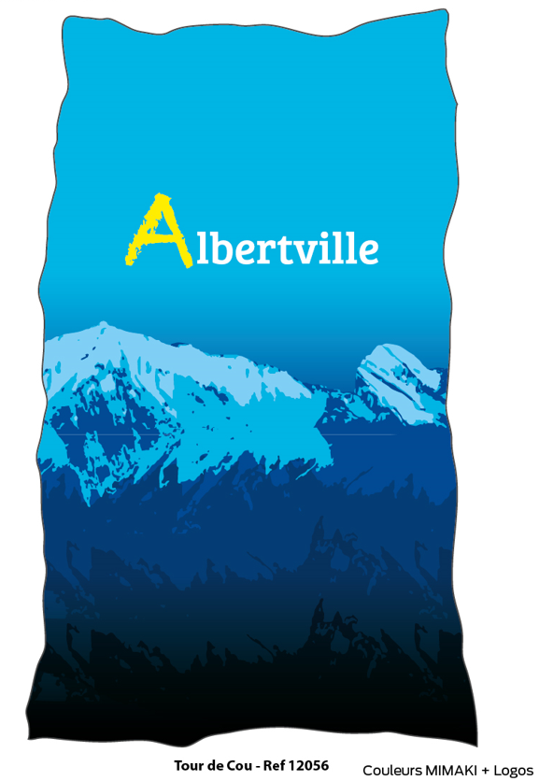 | TOUR DE COU – Réf : 12056  De 10 à 19 articles : 12€

